**Presseinformation**

Düsseldorf, 28. Oktober 2024

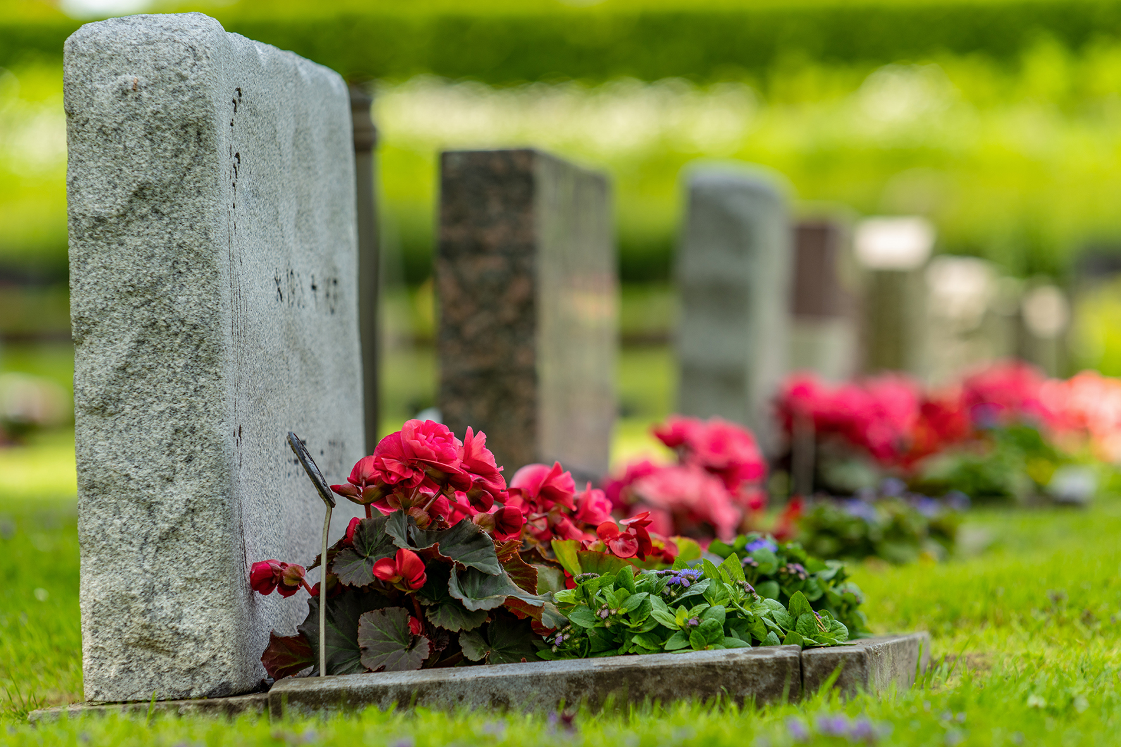

Foto: Bundesverband Deutscher Bestatter e.V. / iStock

**Grabbepflanzung – Erinnerungen lebendig halten, mit Gartenarbeit Trauer bewältigen**

Eine geschmackvolle Grabbepflanzung zeigt Wertschätzung und erinnert an Verstorbene. Die Gartenarbeit am Grab hilft auch bei der Trauerbewältigung.

**Warum ist eine ansprechende Grabbepflanzung wichtig?**

Die Hinterbliebenen finden Trost in der individuellen Gestaltung der letzten Ruhestätte. Eine schöne Bepflanzung drückt Liebe, Wertschätzung und Erinnerung aus. Die Gartenarbeit am Grab hilft den Angehörigen, den Verlust zu verarbeiten und unterstützt so die Trauerbewältigung.

Damit erklärt sich, dass viele Menschen, trotz des allgemeinen Trends zu pflegefreien Gräbern, lieber selbst das Grab eines geliebten Menschen pflegen möchten, so Elke Herrnberger, Pressesprecherin des Bundesverbands Deutscher Bestatter.

Man kann sich bei der Grabgestaltung zwischen einer Dauerbepflanzung und einer jahreszeitlich wechselnden Bepflanzung entscheiden, letztere erfordert deutlich mehr Pflege.

**Ideen für einen jahreszeitlichen Pflanz-Reigen**

Für den Frühlingsgrabschmuck setzen Sie im Herbst Zwiebelblumen wie Hyazinthen und Krokusse – frische Primeln, Stiefmütterchen und Hornveilchen bringen Farbe dazu. Im Sommer wählen Sie pflegeleichte Pflanzen wie Lavendel, Fetthenne und Mauerpfeffer, die auch ohne tägliches Gießen auskommen. Für den Herbst eignen sich Herbstenzian, Purpurglöckchen und Stacheldrahtpflanze gut. Pflanzen Sie dicht, um kahle Stellen zu vermeiden. Für den Winter eignen sich robuste Pflanzen wie Scheinbeere, Christrosen und Schneeglöckchen, sie blühen auch bei Kälte.

**Eine Bepflanzung mit Bodendeckern ist pflegeleicht**

Passende Bodendecker für die Grabgröße als Dauerbepflanzung reduzieren den Pflegeaufwand. Sie breiten sich schnell aus und verhindern Unkraut. Dicht gepflanzt, schaffen sie eine geschlossene Decke. Solide Trittplatten erleichtern die Pflege.

Efeu bietet sich für Schattenplätze an und verhindert Unkraut. Heidepflanzen sind winterhart und farbenfroh. Die Teppich-Golderdbeere ist immergrün, mit gelben Blüten im Frühjahr. Das Immergrün wächst überall. Die Schleifenblume ist pflegeleicht, mit weißen Blüten im Frühjahr. Das Vergissmeinnicht ist eine klassische Friedhofsblume mit blauen Blüten im Frühjahr.

**Friedhöfe tragen zum Klimaschutz und zur Artenvielfalt bei**

Unsere Friedhöfe sind grüne Lungen und Rückzugsorte in unseren Städten und gewinnen zunehmend Anerkennung als ökologische Nischen, die vielen Tier- und Pflanzenarten Heimat bieten. Der Wandel in der Friedhofskultur führt dazu, dass viele Friedhofsträger bewusst Klima und Umweltschutz in ihre Planungen einbeziehen. So entstehen Insektenweiden, Areale mit Bienenstöcken oder naturbelassene Flächen, die den parkähnlichen Charakter mancher Friedhöfe betonen.

**Das Wichtigste in Kürze**

Eine schöne Grabbepflanzung drückt Zuneigung und Erinnerung an geliebte Verstorbene aus. Der Pflegeaufwand sinkt, wenn man geeignete Pflanzen wählt. Bodendecker erleichtern die Grabpflege. Mit den richtigen Pflanzen fördert man die Artenvielfalt und den Artenerhalt, indem man insektenfreundliche Pflanzen wählt.

Weitere Informationen und qualifizierte Bestattungsunternehmen, die Sie persönlich und in Ruhe beraten, finden Sie auf [www.bestatter.de](http://www.bestatter.de), der Homepage des Bundesverbandes Deutscher Bestatter.

© 2024 | Bundesverband Deutscher Bestatter e.V.

**Trauer braucht Vertrauen.**Bundesverband Deutscher Bestatter e.V.

**Elke Herrnberger**  
Pressesprecherin | Öffentlichkeitsarbeit für den Bundesverband Deutscher Bestatter e.V.  
Tel: +49 211 / 16 00 8 -81

Ein Bild, das Text, Schrift, Screenshot, weiß enthält.

**Bundesverband Deutscher Bestatter e.V.**

Postfach 10 23 34, 40014 Düsseldorf  
Cecilienallee 5, 40474 Düsseldorf  
Tel: +49 211 / 16 00 8 -10  
Fax: +49 211 / 16 00 8 -60  
[www.bestatter.de](http://www.bestatter.de/)

**Über den Bundesverband Deutscher Bestatter e.V.**

Die Betriebsstatistik Handwerk 2023 des ZDH | Zentralverband des Deutschen Handwerks zählt in Deutschland rund 5.500 Betriebe im Bestatterhandwerk. Der Bundesverband Deutscher Bestatter e.V. repräsentiert und vertritt über seine Landesorgane die Belange von derzeit etwa 3.300 Bestattungsunternehmen, mit Filialen rund 5.000 Betriebe in ganz Deutschland. Das entspricht über 90% aller deutschen Bestatterinnen und Bestatter. Als Dachverband steht der BDB für Qualität und gewährleistet diese durch diverse Zertifizierungen. Das Thema Aus- und Weiterbildung nimmt einen großen Stellenwert ein. Zur weiteren Professionalisierung wurde 2005 das Bundesausbildungszentrum im unterfränkischen Münnerstadt eröffnet. Zur langfristigen Qualitätssicherung im Bestatterhandwerk tritt der BDB für eine Meisterpflicht bei Unternehmensneugründungen ein. Als nicht minder wichtige Aufgabe zählt für den Bundesverband Deutscher Bestatter der Erhalt und die Förderung der Bestattungskultur und des Berufsethos.

Weitere Informationen unter www.bestatter.de

Ein Bild, das Muster, Kunst, Symmetrie, Grafiken enthält.

Präsident: Ralf Michal  
Vereinsregister Düsseldorf, VR 3436

Registriert im Lobbyregister für die Interessenvertretung gegenüber dem Deutschen Bundestag und der Bundesregierung | Lobbyregister Nr.: R001173

**© 2024 | Bundesverband Deutscher Bestatter e.V.**